Premiers contacts avec la musique électronique en free party, dans le sud de la france à l’adolescence.
Découvre le Boom Festival quelques années plus tard en 2008. Puis la culture club sur Paris ( concrète, rex club, squat party, possessions…), il y organisera les soirées TOKYO HIT avec son label Take Hit (Dark techno, techno indus).
En 2024 il ce produit à Goa ( Inde), sous le nom de Dj VDA, avec des mixes aux influences Minimale/Dark Minimal/Psytechno. Membre du collectif Arambolized basé à Goa.
Enchainant sur de nombreuses dates en France, à l’Okami festival en 2024 et 2025, Beats and freaks 2025, Alckemya festival, Altered Project à Marseille.
En Espagne au Molì Xic 2024, ainsi qu’à la Dusty Bird 2025.
Au Mexique pour Eu demonia Festival The Path of Orion 2025.
https://www.facebook.com/arambolizedgoa
https://soundcloud.com/frd-vda
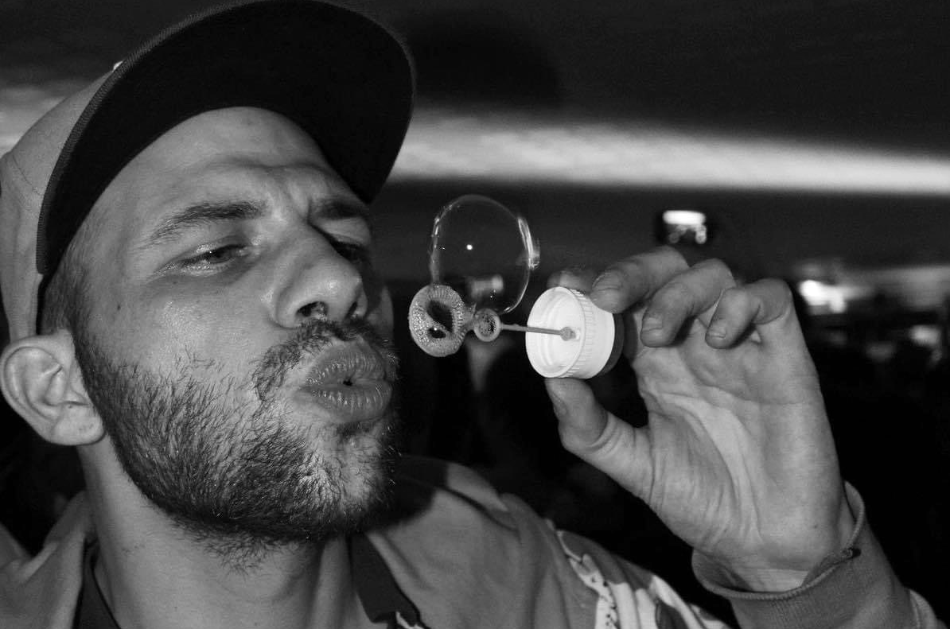
DJ VDA

